Методическая разработка занятия «Открытка для мамы» с применением новых технологий с детьми старшего дошкольного возраста в ДОУ

Пестова Светлана Сергеевна
социальный педагог МБОУ СШ №5
городской округ Архангельской области
«Город Архангельск»
Наименование компонента
Содержание
1. Форма организации: творческая мастерская
2. Возрастная группа: подготовительная группа
3. Тема: «Открытка для мамы»
4. Цель - способствовать формированию детского творчества в процессе продуктивной деятельности
5. Задачи:
- совершенствовать умения и навыки в свободном экспериментировании с материалами,
необходимыми для изображения корзиночки, цветков, бабочек традиционными и нетрадиционными техниками («Открытка для мамы», «Вырезание круглыми ножницами», «Использование один из элементов квилинга - завитки»)
- развивать творческие способности детей (использовать полученные представления, технические умения для самостоятельного выбора техники оформления открытки в пределах предложенной темы):
- воспитывать умение работать в коллективе дружно, договариваться между собой, радоваться своим успехам
6. Форма проведения: творческая мастерская
7. Способы включения дошкольников в Сюрпризный момент, а именно в совместную деятельность - разминка (физкультминутка «Хомка - хомка - хомячок»)
8. Используемый материал и оборудование:
- ноутбук с колонками, музыкальное сопровождение по теме мероприятия;
- магнитная доска, магниты
- клеёнка, тряпочка, простой карандаш, листы цветной бумаги: голубого, красного, розового, коричневого цветов, ножницы, клей-карандаш
9. План проведения совместной деятельности
1. Вводная часть (3-5 минут): сюрпризный момент разминка - физкультминутка
«Хомка-хомка - хомячок»
, совместная постановка темы мероприятия, игровой момент (превращение в мастеров):
2. Основная часть (25 минут): непосредственная продуктивная деятельность дошкольников подготовительной группы с правом выбора объекта, используемых материалов; непосредственное включение педагогов в продуктивную деятельность; беседа, обсуждение в ходе этой деятельности с детьми; организация вопросов детям по мере выполнения ими поздравительной открытки.
3. Подведение итогов (2-3 минуты): объединение всех работ в одну, презентация выполненных работ
10. Содержание совместной деятельности
Дорогие ребята! Сегодня, 8 марта, в 16 часов 00 минут мы приглашаем всех желающих принять участие в нашей творческой мастерской, для этого вам нужно иметь хорошее настроение, желание работать. Начинаем наше мероприятие с того, что выбираем из предложенных образцов открытки для мам, которые наиболее понравились и вы готовы их сделать для своей любимой мамочки. Проверьте, пожалуйста, готовность рабочего места. На столе, где вы будете заниматься должна быть: клеёнка, тряпочка, простой карандаш, листы цветной бумаги: голубого, красного, розового, коричневого цветов, ножницы, клей-карандаш, если будут вопросы задавайте социальному педагогу, Пестовой Светлане Сергеевне, для этого вам нужно поднять руку, она к вам подойдет и подскажет, что дальше делать.
Итак, приступаем к творческой работе!
Задания выполняем в определенной последовательности, прислушиваясь к Светлане Сергеевне, под её руководством делаем поздравительную открытку «Подарок для мамы»:
Берём трафарет корзинки, прикладываем его к сгибу коричневой цветной бумаги, обводим трафарет корзинки, вырезаем ножницами, разгибаем и получается замечательная корзинка. Затем берем трафарет цветка, прикладываем его к синему квадратику, обводим цветок, вырезаем цветок, далее берем квадрат красного цвета, прикладываем его к красному квадратику, обводим цветок, вырезаем цветок. Затем берём трафарет бабочки, прикладываем его к розовому квадратику, вырезаем её, а теперь берем тонкие полосы, делаем ножницами завиток и усики бабочки готовы. Переходим к следующему этапу: берём основу под открытку, приклеиваем на вырезанный квадрат получившуюся корзинку, затем по очередности берем вырезанные цветы, один красный и два синих цветка, приклеиваем их на дно корзинки, затем мы приклеиваем бабочки к ручке корзинки, а самое главное в центре корзинки мы приклеиваем поздравление мамочке, открытка готова! Приводим рабочее место в порядок. Переходим к подведению итогов, пробуем оценивать проведённое мероприятие, ставим знак плюс напротив того смайлика, который в данный момент соответствует вашему настроению.
11.Результат (продукт совместной деятельности) Коллективная работа «Открытка для мамы» - открытки детей, объединенные в одну работу по теме, с применением различных традиционных и нетрадиционных техник по их выбору и желанию. Подведя итоги, хотелось бы всем ребятам в качестве поощрения выдать жетоны за успешно сделанную «Открытку для мамы».

Приложение 1
Приглашение

Приглашаем ребят принять участие в творческой мастерской «Подарок для мамы», который состоится 8 марта в 16 часов 00 мин.
Для этого детям нужно иметь хорошее настроение, желание работать в Творческой мастерской, а также принести с собой:
-листы цветной бумаги: голубого, красного, розового, коричневого цветов
- ножницы
- клей-карандаш
-простой карандаш
-линейка

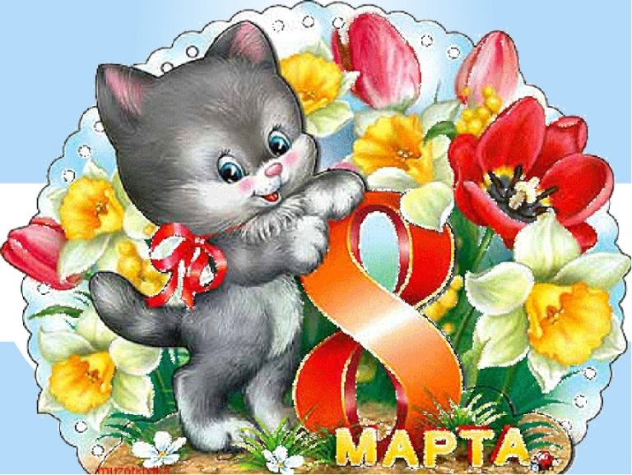

Приложение 2
Дорогие ребята, прошу поставить знак плюс напротив смайлика, который в данный момент соответствует вашему настроению:
Интересно

Полезно

Весело
Грустно

Приложение 3
Физкультминутка

«Хомка – хомка - хомячок»
Хомка – хомка - хомячок!
Полосатенький бочок (дети показывают наклоны вправо, влево)
Хомка рано встаёт (дети потянули ручки вверх)
Щёчки моёт, шейку трёт (дети показывают, как хомка умывается)
Подметает хомка хатку (дети показывают движения руками)
И выходит на зарядку.
Раз, два, три, четыре, пять
Хомка сильным хочет стать (дети сгибают логти, прижимают к плечам).

